

项目报告1 通信系统组成
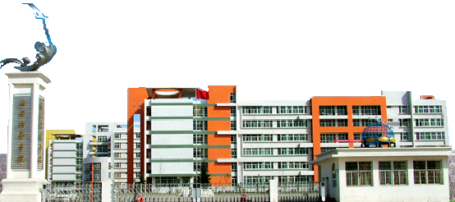

班级__电子信息工程2302__ _
学号___ 20232B1123____
姓名_______曾俊超____ _____
年月_2025年10月8日星期三

1.学习目的
（1）认识通信系统组成。
（2）了解构成要素。
2.原理说明
通信系统是用以完成信息传输过程的技术系统的总称。现代通信系统主要借助电磁波在自由空间的传播或在导引媒体中的传输机理来实现，前者称为无线通信系统，后者称为有线通信系统。
用电信号（或光信号）传输信息的系统，也称电信系统。系统通常是由具有特定功能、相互作用和相互依赖的若干单元组成的、完成统一目标的有机整体。最简便的通信系统供两点的用户彼此发送和接收信息。在一般通信系统内，用户可通过交换设备与系统内的其他用户进行通信。
一般由信源（发端设备）、信宿（收端设备）和信道（传输媒介）等组成，被称为通信的三要素。
图1 通信系统一般模型
信息源（简称信源）：把各种消息转换成原始电信号，如麦克风。信源可分为模拟信源和数字信源。
发送设备：产生适合于在信道中传输的信号。
信道：将来自发送设备的信号传送到接收端的物理媒质。分为有线信道和无线信道两大类。
噪声源：集中表示分布于通信系统中各处的噪声。
接收设备：从受到减损的接收信号中正确恢复出原始电信号。
受信者（信宿）：把原始电信号还原成相应的消息，如扬声器等。
3.项目内容
（1）试画出通信系统一般模型。
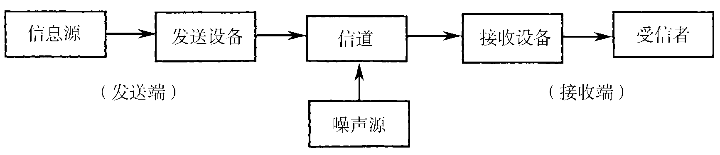
（2）说明通信系统一般模型的构成要素。
- 信息源（简称信源）：把各种消息转换成原始电信号，如麦克风。信源可分为模拟信源和数字信源。
- 发送设备：产生适合于在信道中传输的信号。
- 信道：将来自发送设备的信号传送到接收端的物理媒质。分为有线信道和无线信道两大类。
- 噪声源：集中表示分布于通信系统中各处的噪声。
- 接收设备：从受到减损的接收信号中正确恢复出原始电信号。
- 受信者（信宿）：把原始电信号还原成相应的消息，如扬声器等。
4.项目报告
通过本次项目，我深入理解了通信系统的基本组成与工作原理。通信系统主要由信源、发送设备、信道、接收设备、信宿以及噪声源六部分构成，各部分协同工作，实现信息的有效传输。项目过程中，我绘制了通信系统的一般模型图，并详细说明了各构成要素的功能与作用。此次学习不仅加深了我对通信系统整体架构的认识，也为后续专业课程的学习打下了坚实基础。

